**Лабораторная работа 3. Создание элементов управления**

**Цель работы:** Изучение способов разработки элементов управления и получение навыков по их настойке и применению в дальнейшей работе.

**Упражнение 1. Создание составного элемента управления**

**Разработка составного элемента управления**

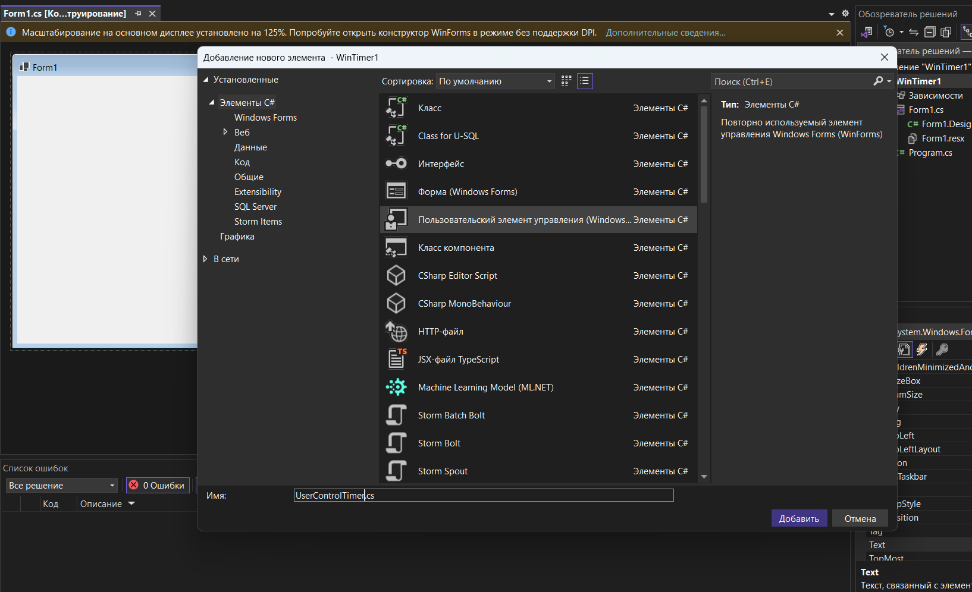

1. Создайте в Visual Studio новое приложение Windows Forms. Назовите его WinTimer1.

2. В меню Project выберите Add User Control и щелкните Add в диалоговом окне Add New Item. Укажите имя UserControlTimer и нажмите Добавить. К вашему проекту будет добавлен пустой пользовательский элемент управления, который откроется в конструкторе.

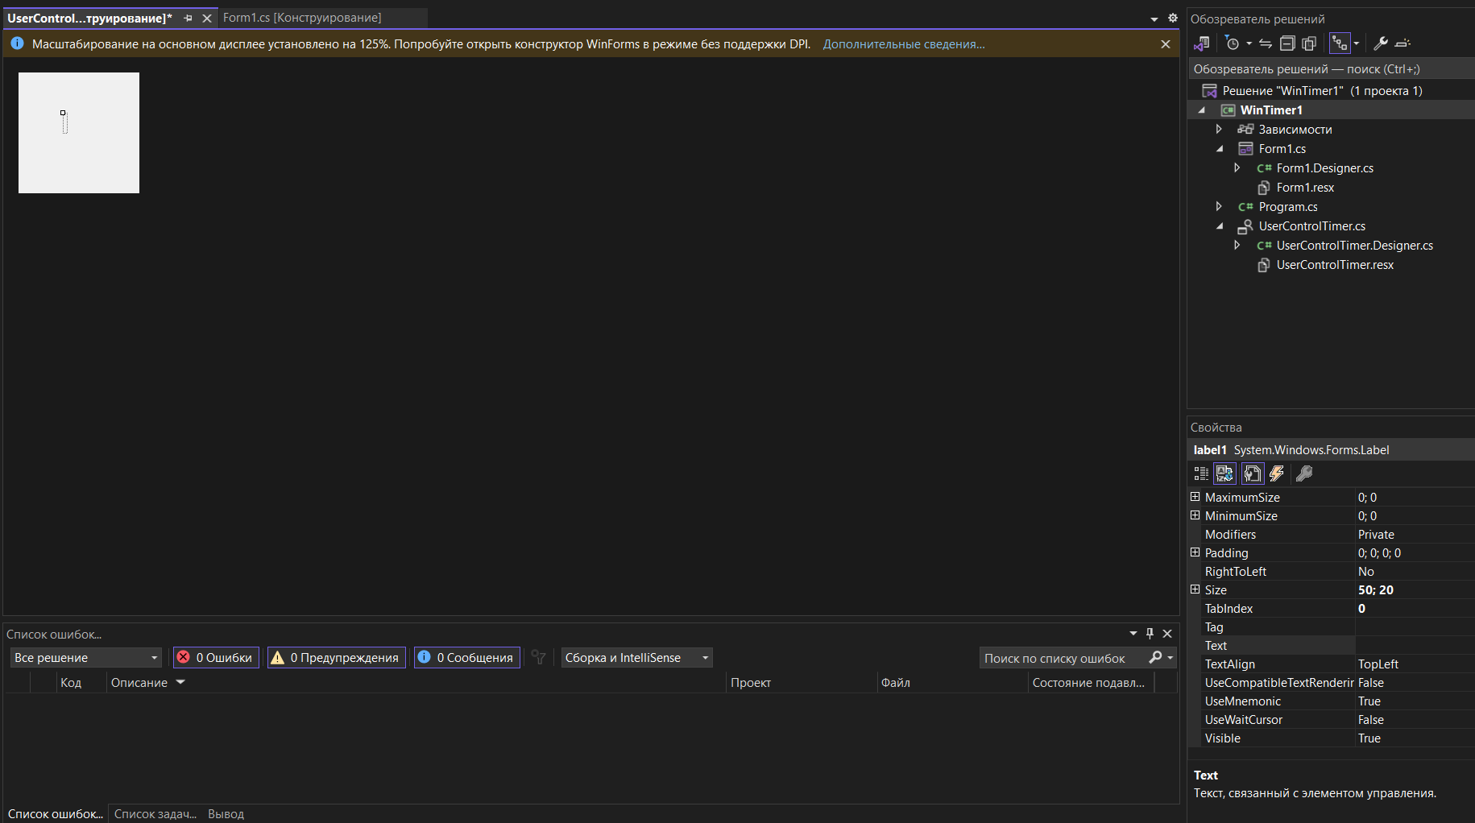

3. Из Toolbox перетащите Label в пользовательский элемент

управления.

4. Удалите данные из свойства Text ЭУ Label.

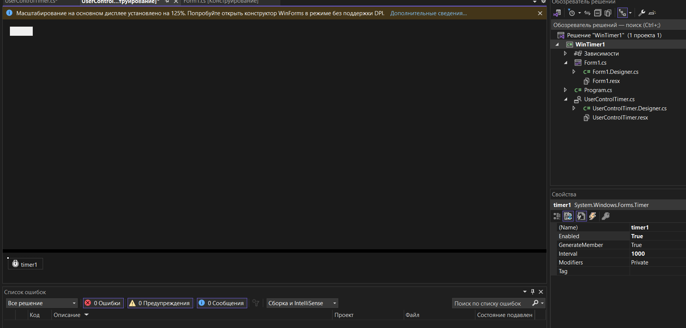

5. Измените размеры пользовательского элемента управления так,

чтобы он был приблизительно равен размеру элемента управления Label.

6. Из Toolbox перетащите в пользовательский элемент управления

компонент Timer.

7. В окне Properties компонента Timer присвойте свойству Interval

значение 1000 и свойству Enabled значение True.

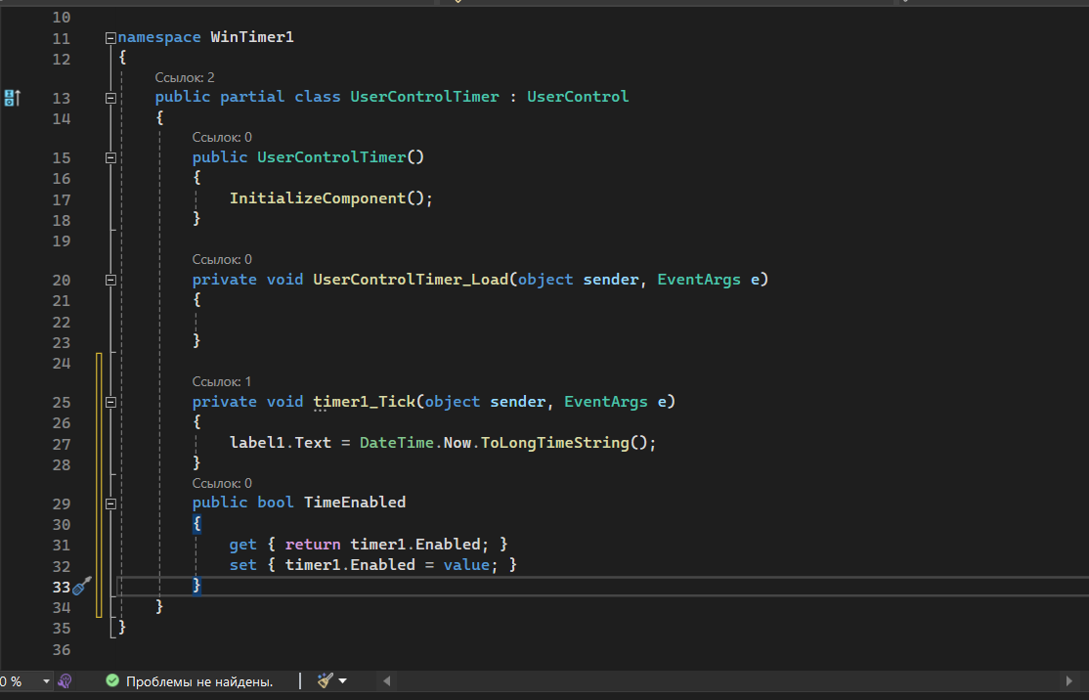

8. Дважды щелкните компонент Timer, чтобы открыть в окне кода

обработчик события Timer.Tick по умолчанию и добавьте следующую

строку программы:

label1.Text = DateTime.Now.ToLongTimeString();

9. В окне кода добавьте следующее объявление свойства:

public bool TimeEnabled

{

get { return timer1.Enabled; }

set { timer1.Enabled = value; }

}

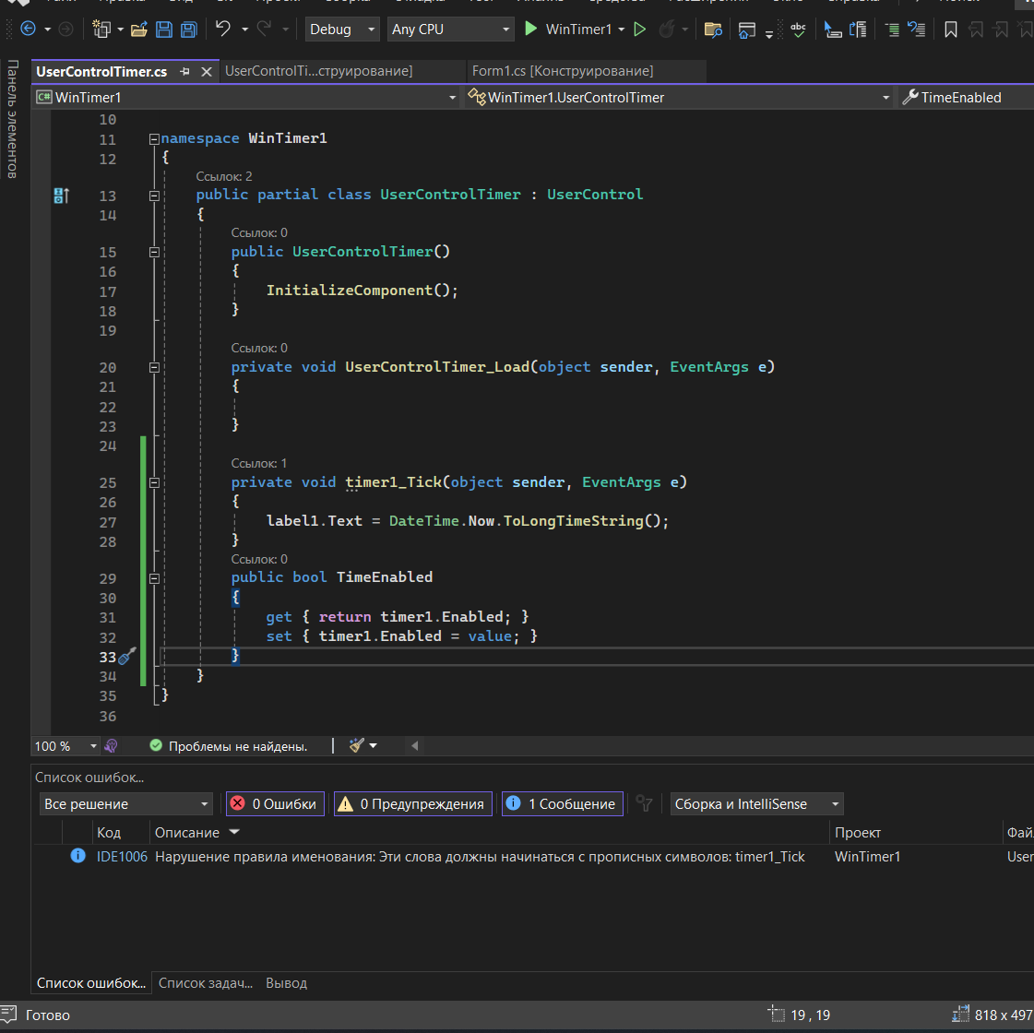

10. В меню File выберите Save All, чтобы сохранить ваше решение.

11. В меню Build выберите Build Solution.

**Применение составного элемента управления**

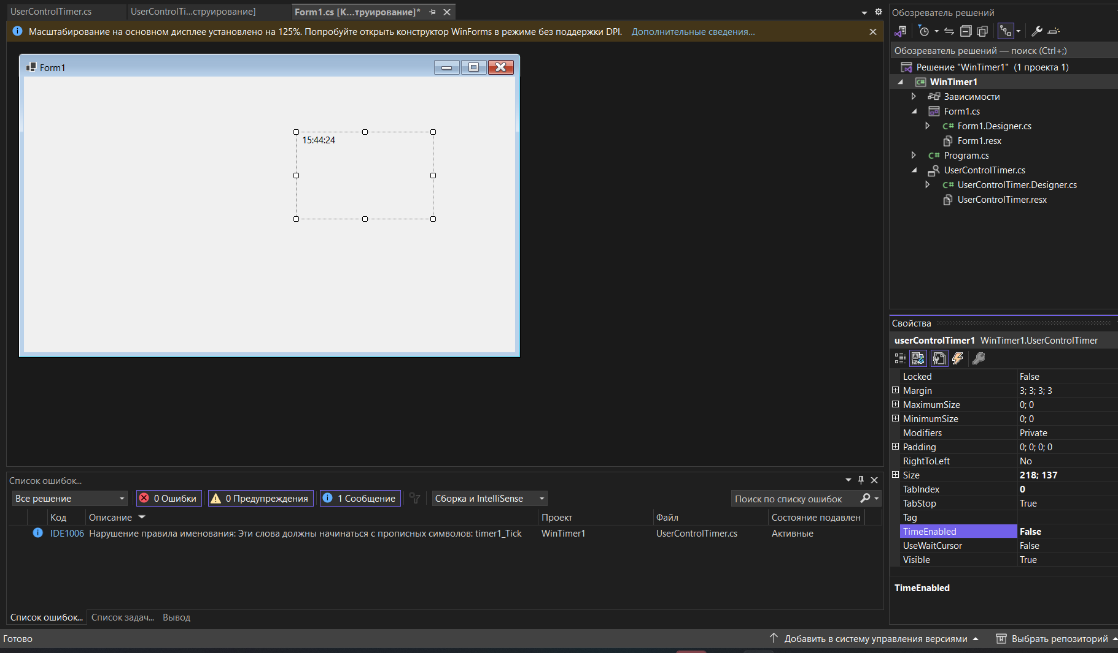

12. Выберите вкладку конструктора Forml. Из Toolbox перетащите

UserControlTimer в форму. К форме добавится экземпляр вашего

пользовательского элемента управления и начнет отсчитывать каждую

секунду. Обратите внимание, что вы можете приостановить это, присвоив

свойству TimeEnabled значение False в окне Properties.

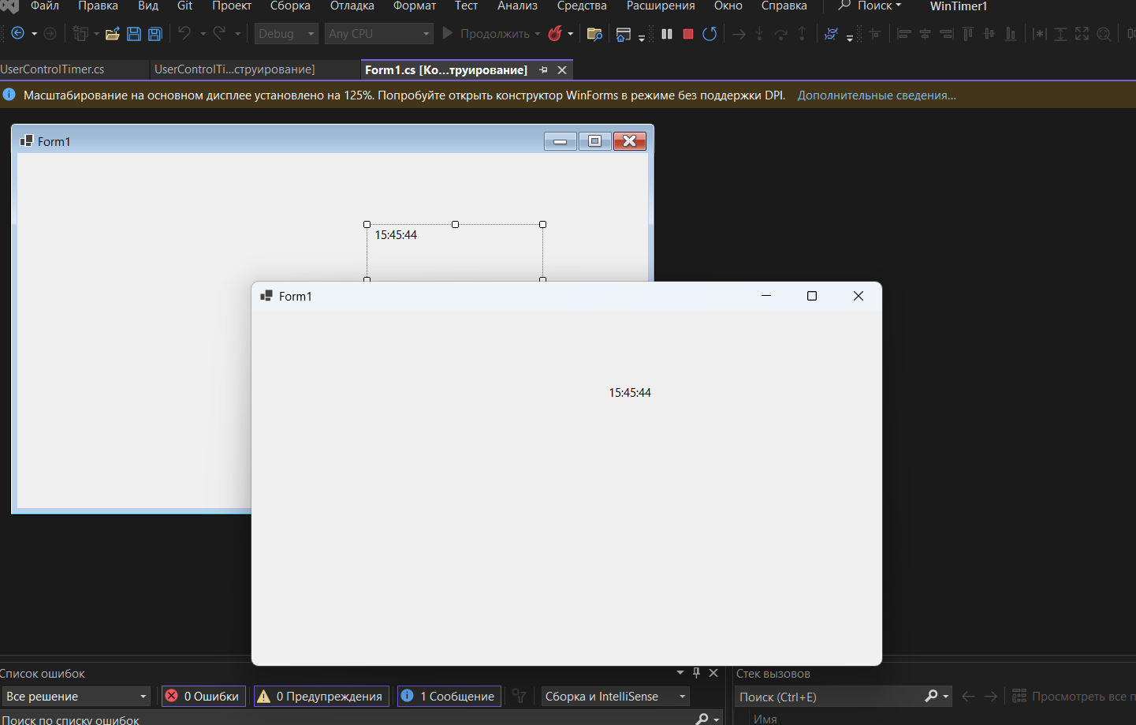

13. Постройте и запустите приложение. Обратите внимание, что

пользовательский элемент управления во время выполнения действует так

же, как в конструкторе.

**Разработка библиотеки классов элементов управления**

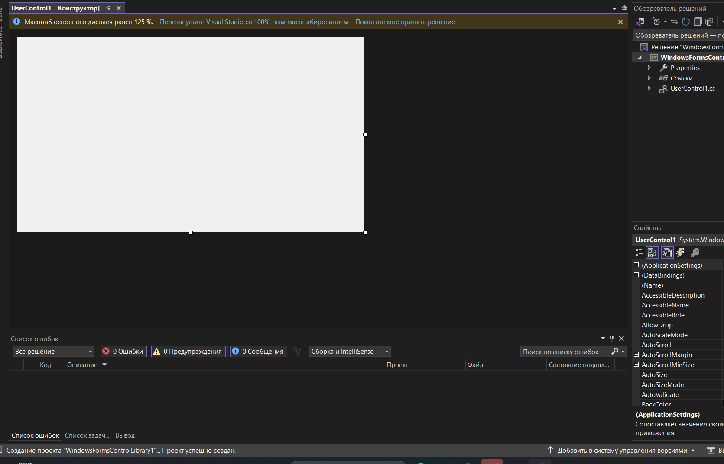

14. Чтобы разработать библиотеку классов элементов управления,

выполните следующие действия:

a. Создайте в Visual Studio новое приложение – Библиотека

элементов управления Windows.

b. По умолчанию проект содержит составной элемент

управления.

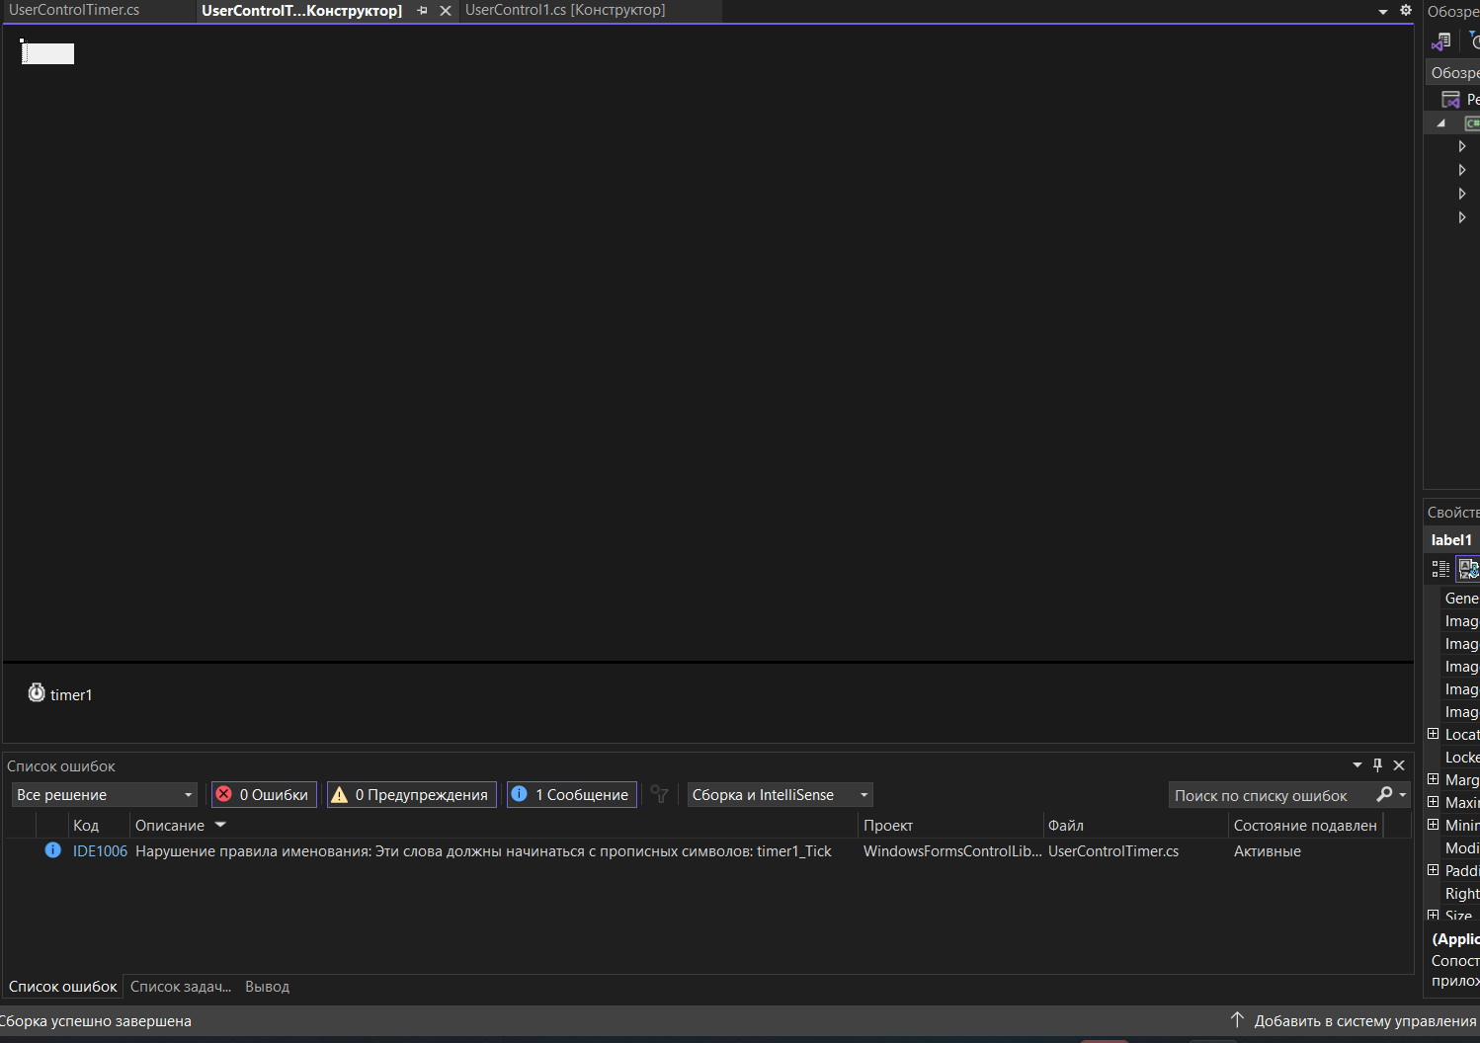

c. Добавьте элементы управления и код, как описано в

упражнении 1.

d. Выберите элемент управления, который не должен изменяться

при наследовании классов (в данном случае это и label1, и

timer1), и задайте для свойства Modifiers (Модификаторы)

этого элемента управления значение Private.

e. Создайте библиотеку DLL, построив проект.

**Упражнение 2. Создание специализированного элемента управления**

**Разработка специализированного элемента управления**

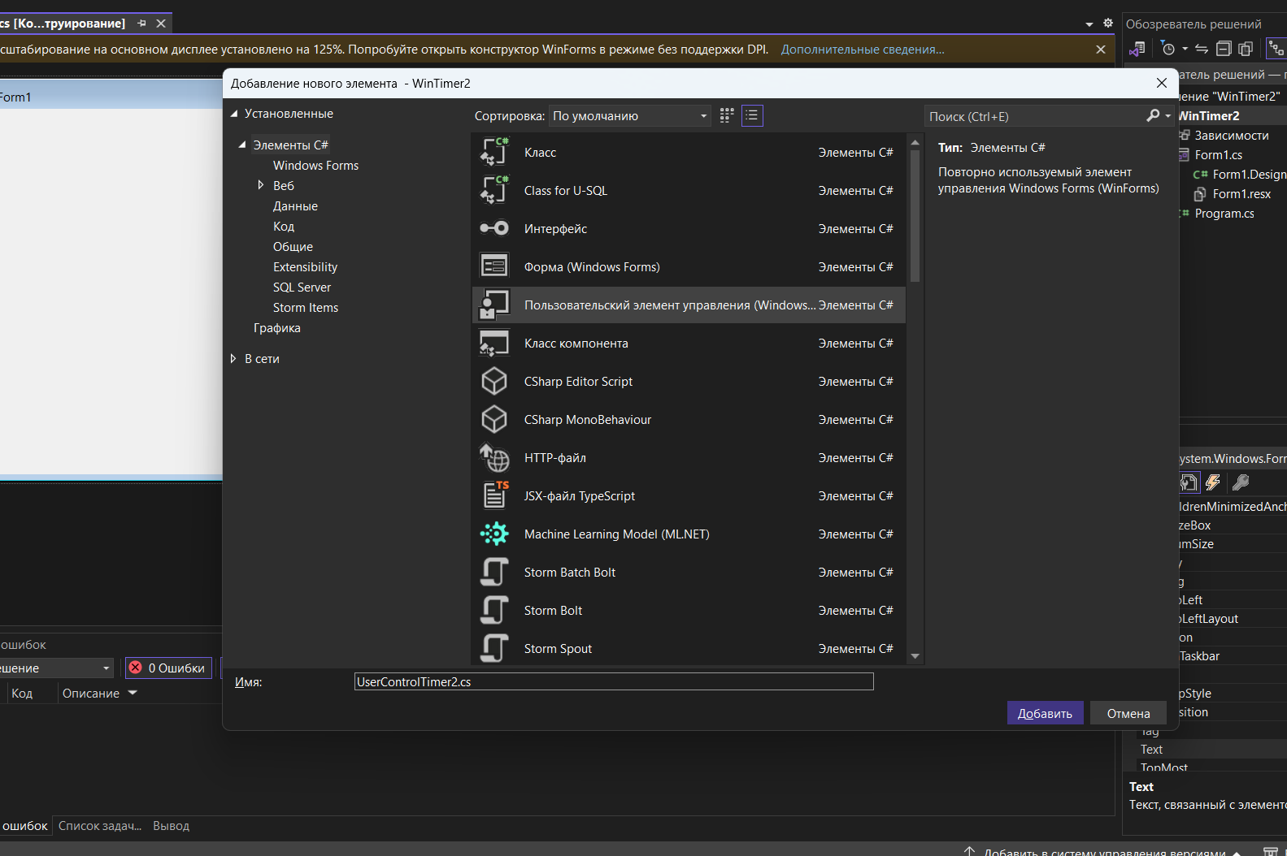

1. Создайте в Visual Studio новое приложение Windows Forms.

Назовите его WinTimer2.

2. В меню Project выберите Add New Item. Выберите Custom

Control в диалоговом окне Add New Item и щелкните Add. Укажите имя

UserControlTimer2 и нажмите Add (Добавить). К проекту будет добавлен

новый специализированный элемент управления. Откройте и просмотрите

его код.

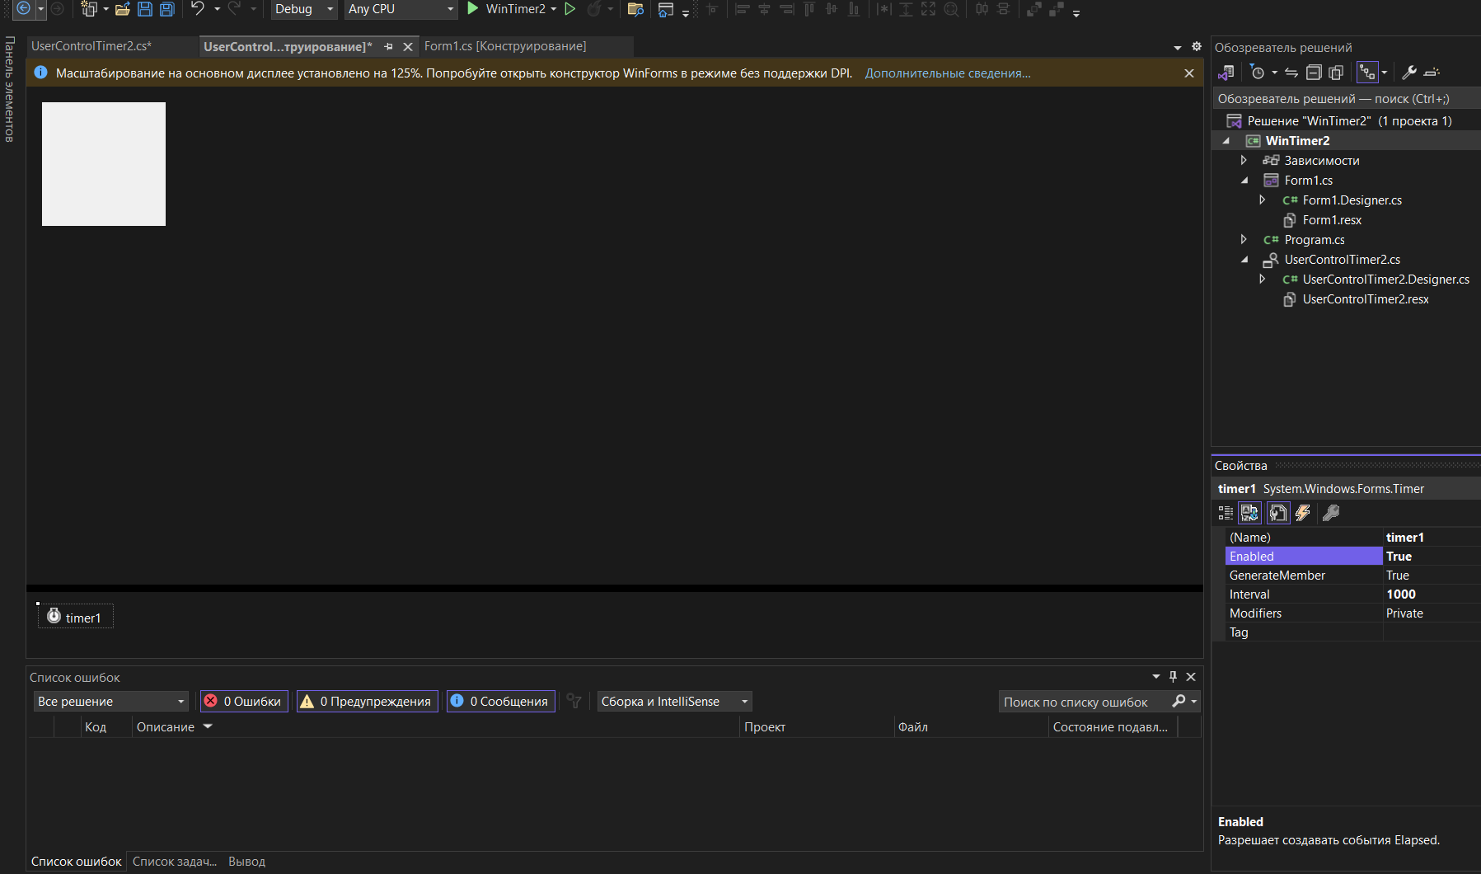

3. Перейдите на вкладку конструктор. В конструкторе

UserControlTimer2 перетащите компонент Timer из Toolbox на повер-

хность конструктора.

4. В окне Properties присвойте свойству Interval компонента Timer

значение 1000 и свойству Enabled значение True.

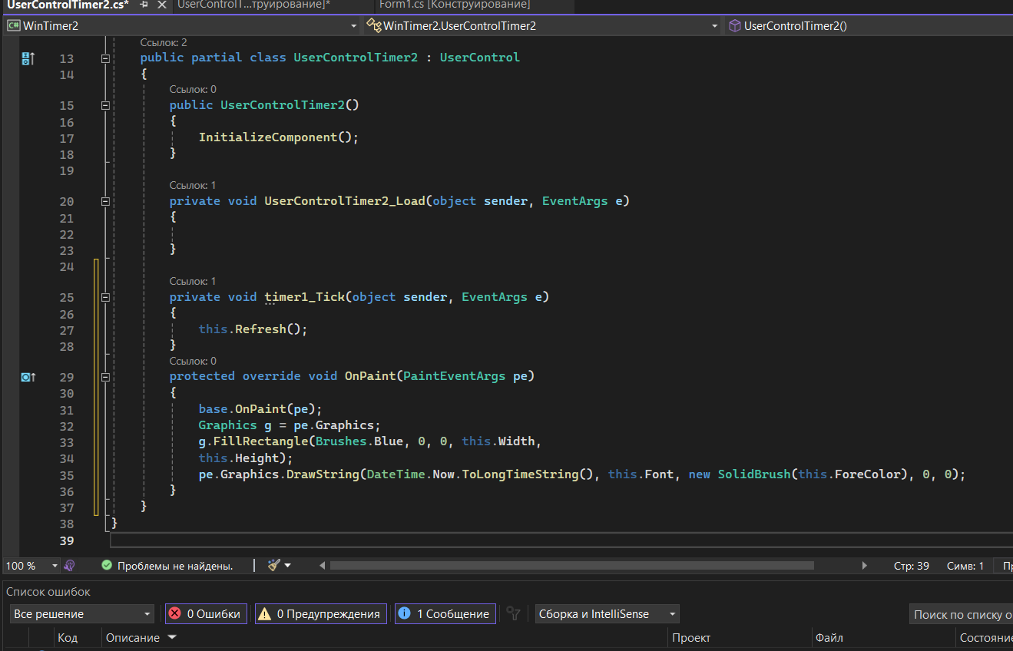

5. Дважды щелкните компонент Timer чтобы открыть окно кода в

обработчике события Timer.Tick по умолчанию и добавьте следующую

строку программы:

this.Refresh();

6. Переопределите метод OnPaint и укажите код для отображения

прямоугольника, залитого синим цветом, заполняющего весь элемент

управления:

protected override void OnPaint(PaintEventArgs pe)

{

base.OnPaint(pe);

Graphics g = pe.Graphics;

g.FillRectangle(Brushes.Blue, 0, 0, this.Width,

this.Height);

}

7. Для отображения времени добавьте следующий код к методу

OnPaint ниже определения прямоугольника:

pe.Graphics.DrawString(DateTime.Now.ToLongTimeString(),

this.Font, new SolidBrush(this.ForeColor), 0, 0);

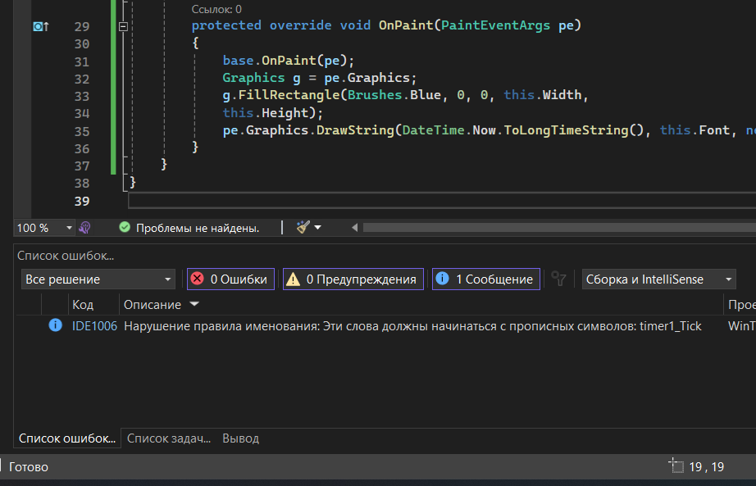

8. В меню File выберите Save All, чтобы сохранить ваше решение.

9. В меню Build выберите Build Solution.

**Применение специализированного элемента управления**

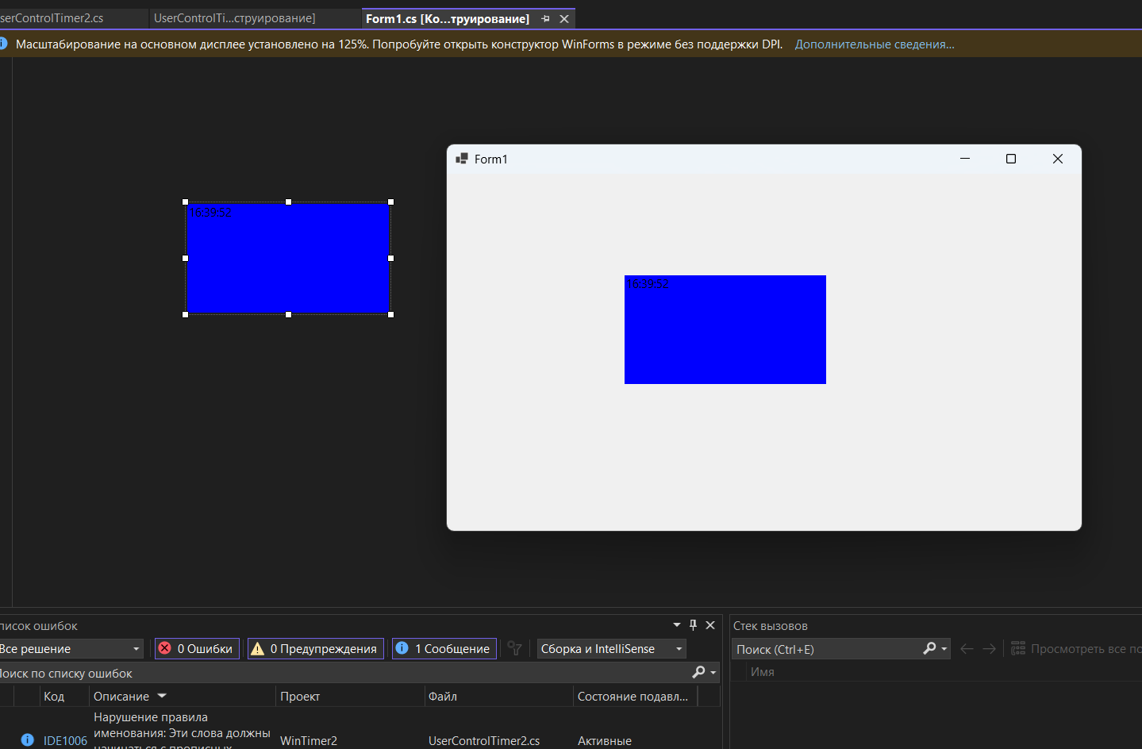

10. Выберите вкладку конструктора Forml. Из Toolbox перетащите

UserControlTimer2 в форму. К ней будет добавлен экземпляр вашего

специализированного элемента управления, который начнет отсчитывать

каждую секунду.

11. Постройте и запустите приложение. Обратите внимание, что

пользовательский элемент управления действует во время выполнения

таким же способом, как в конструкторе.

**Упражнение 3. Создание расширенных элементов управления**

**Разработка расширенного элемента управления**

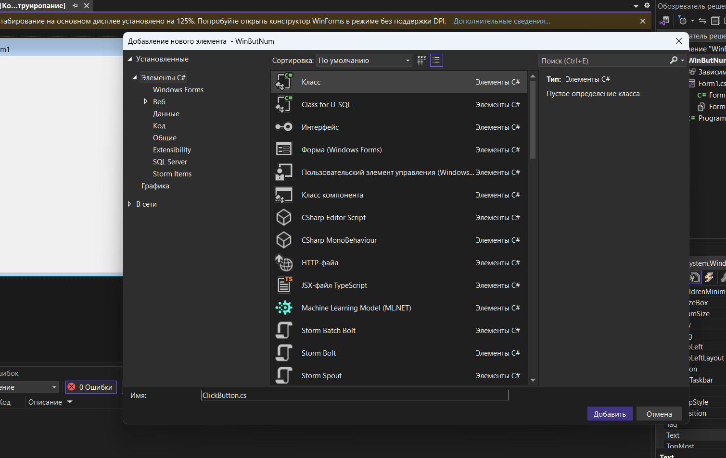

2. В меню Project выберите Add Class. Назовите этот класс

ClickButton и щелкните Add.

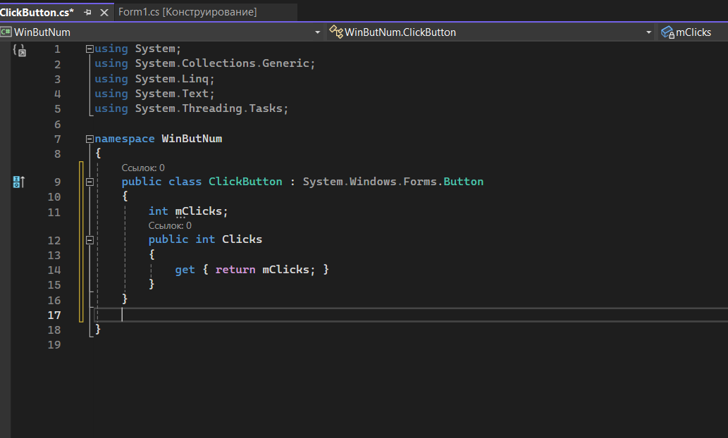

3. Измените объявление класса, чтобы ClickButton наследовал класс

Button:

public class ClickButton : System.Windows.Forms.Button

4. Добавьте следующее поле и свойство в окно кода с целью создания

свойства Clicks:

int mClicks;

public int Clicks

{

get { return mClicks; }

}

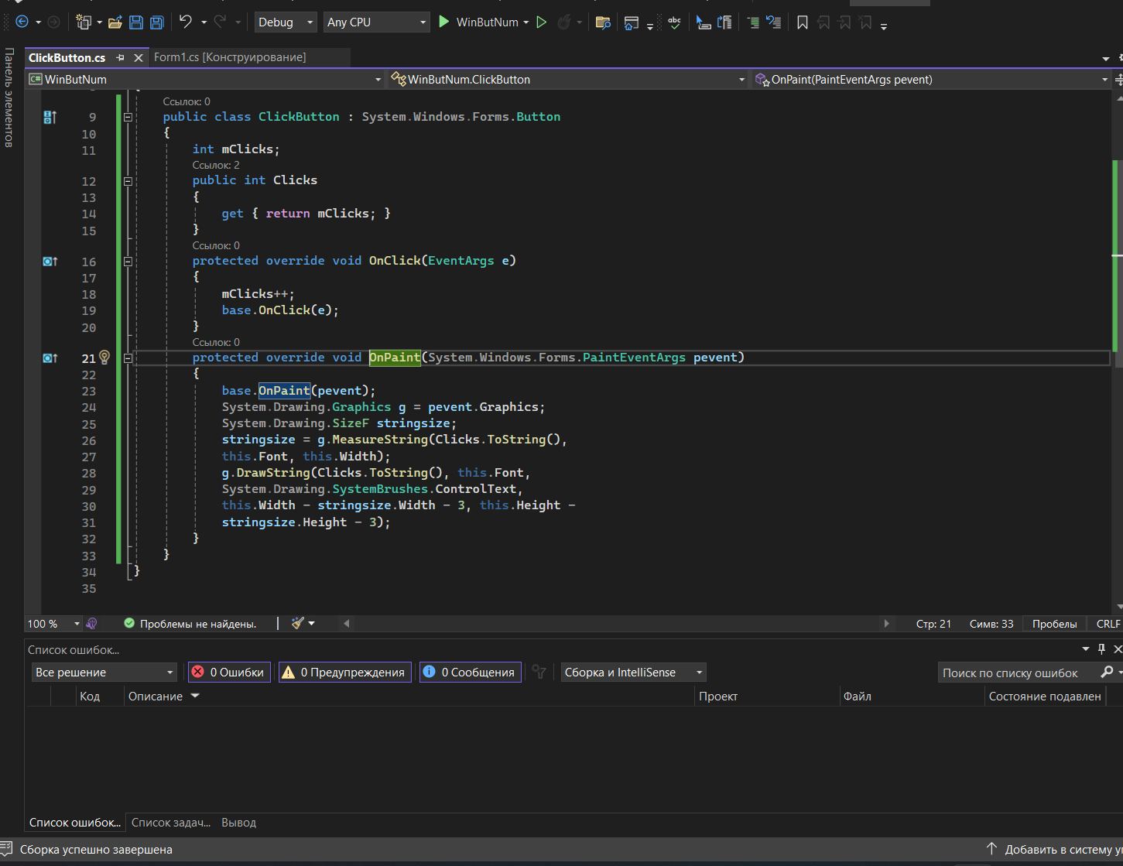

5. Переопределите метод OnClick, чтобы инкрементировать закрытую

переменную mClicks каждый раз, когда щелкается кнопка:

protected override void OnClick(EventArgs e)

{

mClicks++;

base.OnClick(e);

}

6. Переопределите метод OnPaint, чтобы отобразить количество

щелчков в правом нижнем углу элемента управления:

protected override void

OnPaint(System.Windows.Forms.PaintEventArgs pevent)

{

base.OnPaint(pevent);

System.Drawing.Graphics g = pevent.Graphics;

System.Drawing.SizeF stringsize;

stringsize = g.MeasureString(Clicks.ToString(),

this.Font, this.Width);

g.DrawString(Clicks.ToString(), this.Font,

System.Drawing.SystemBrushes.ControlText,

this.Width - stringsize.Width - 3, this.Height -

stringsize.Height - 3);

}

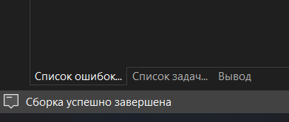

7. Сохраните и постройте решение.

**Применение расширенного элемента управления**

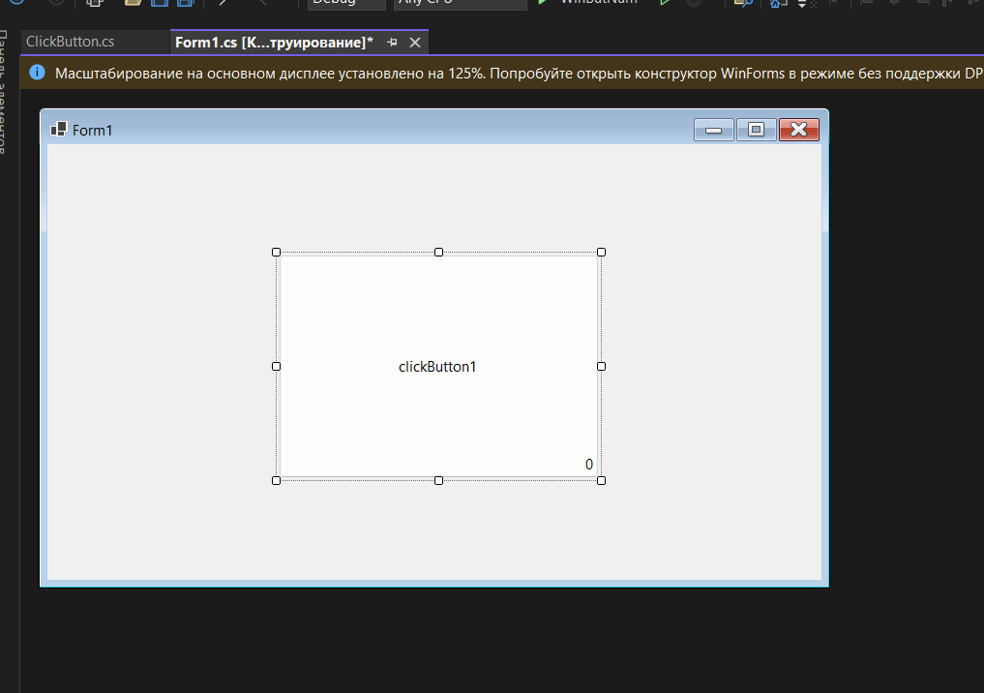

8. Выберите вкладку конструктора Forml.

9. Из Toolbox перетащите экземпляр ClickButton в форму и

измените его размеры в сторону увеличения.

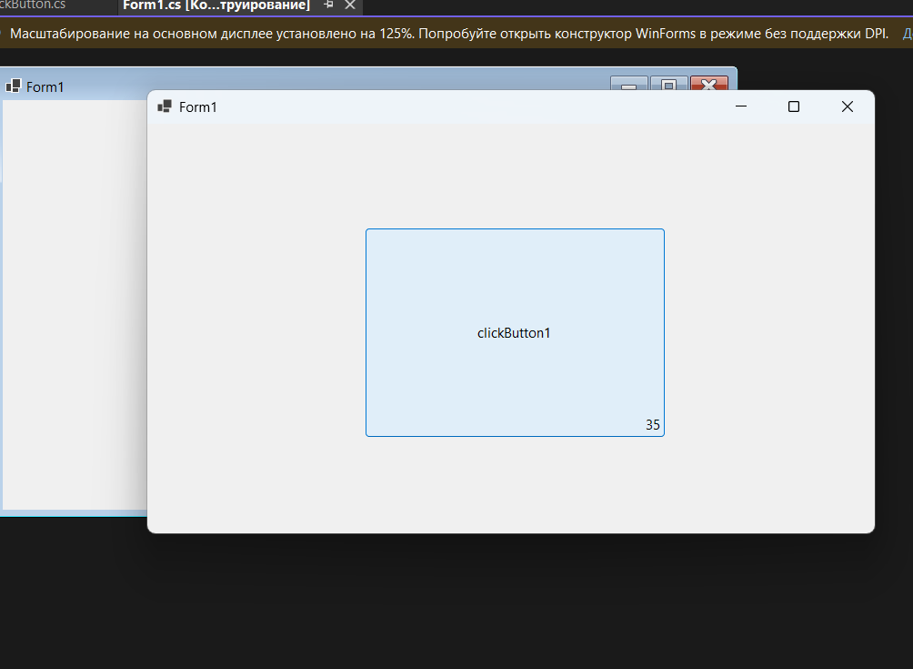

10. Постройте и запустите приложение.

11. В форме щелкайте ClickButton1. Обратите внимание, что

количество щелчков отображается в правом нижнем углу.